2.01.30 To-Do
Die Maske ToDo verwaltet allgemeine oder zugeordnete Aufgaben innerhalb des Systems. Die zugeordneten Aufgaben sind dabei entweder [handbuch:kapitel_2:2.01.13_basic_-_kontakt|[Kontakten]], Ansprechpartnern und/oder Arbeitspaketen zugeordnet. Die Maske ToDo beinhaltet Informationen über den Bearbeitungsstatus, Datum, Mitarbeiter, Kontaktdaten und das zugeordnete Arbeitspaket. Die To-Do's werden überwiegend Arbeitspaketen zugeordnet und dann als Checkliste verwendet.
Tipp: Mehr zu diesem Thema erfahren Sie im Abschnitt 3.11.10 Verwaltung von To-Do's.
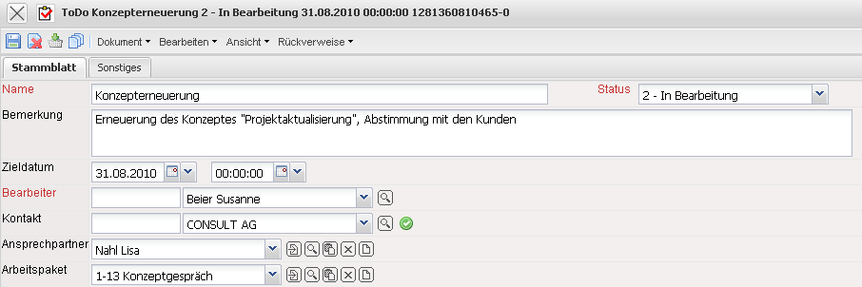
Die Maske besteht aus folgenden Elementen:
Auf dem Reiter “Stammblatt”:
- Name: Hier kann die Kurzbezeichnung der Aufgabe eingetragen werden.
- Status: Dieses Feld kennzeichnet den Bearbeitungsstatus der Aufgabe. In der Standardauslieferung stehen hier die Einträge Erfasst, In Bearbeitung, Fertiggestellt und Abgebrochen zur Verfügung.
- Bemerkung: Dieses Feld ermöglicht die Eingabe einer ausführlichen Beschreibung zur Aufgabe.
- Zieldatum: Dieses Feld ermöglicht die Eingabe eines Fälligkeitstermins für das To-Do (bis wann zu erledigen).
- Bearbeiter: Der zuständige Mitarbeiter kann einer Aufgabe zugewiesen werden. Wird das To-Do im Arbeitspaket angelegt, wird hier der Bearbeiter des Arbeitspaketes vorbelegt. Die Mitarbeiter werden in der Maske Mitarbeiter definiert.
- Kontakt: Dieses Feld verweist auf den Auftraggeber des Projektes. Wird das To-Do im Arbeitspaket angelegt, wird hier der Kunde des zugeordneten Projektes vorbelegt. Die Kunden werden in der Maske Kontakte verwaltet.
- Ansprechpartner: Das Feld Ansprechpartner kennzeichnet den Ansprechpartner und wird vom System automatisch vorbelegt, wenn das To-Do im Arbeitspaket angelegt wird. Die Ansprechpartner werden in der Maske Ansprechpartner verwaltet.
- Arbeitspaket: Dieses Feld erlaubt die Verknüpfung von To-Do's mit Arbeitspaketen. Bei der Anlage eines To-Do's aus dem Arbeitspaket wird dieses Feld vorbelegt.
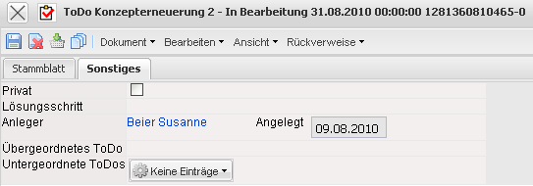
Auf dem Reiter “Sonstiges”:
- Privat: Dieses Kennzeichen kann für private To-Do's verwendet werden.
- Lösungsschritt: Diese Felder sind Bestandteil des Zusatzmoduls KomPlex und erlauben die Verknüpfung zwischen Issues und Protokollen zum To-Do.
- Anleger, Angelegt: Hier wird vom System der Benutzer und das Anlagedatum eingetragen.
- Übergeordnetes ToDo: Jedes To-Do kann in beliebig viele To-Do's unterteilt werden und dieses Feld beinhaltet alle übergeordneten To-Do's.
- Untergeordnete ToDos: Diese Feld beinhaltet alle untergeordneten Aufgaben des To-Do's, wenn die To-Do's unterteilt worden sind.

